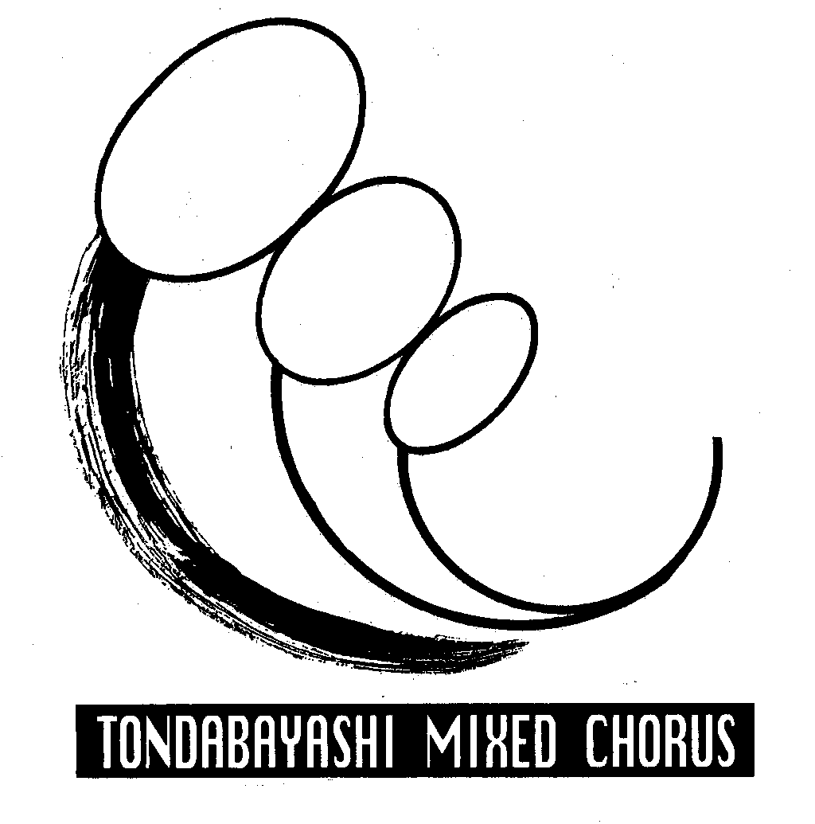
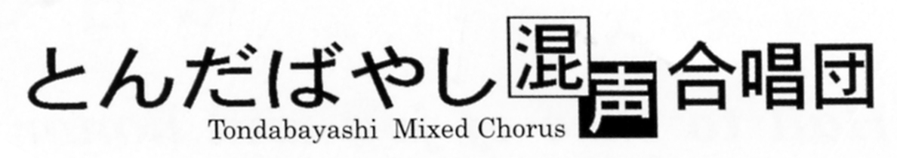


２０１０年７月７日 作成責任及び文責 古畑 等

７月。やっと来た？ついに来た？演奏会の月ですね。１５回演奏会以後、一年の間に新たに加入された人、また去っていかれた人がおられます。退団された人を含めて当団に関わってくださった全ての人のお陰でまた演奏会が出来ると思います。とりわけ貞松先生は、難しさの違ういろいろな合唱曲を演奏できるようご指導くださいました。合宿時に和田先生が言われました。「今回の委嘱曲や源田作品の指導には貞松先生の源田先生への厚い友情を感じます。」さあ、その源田俊一郎先生を特別ゲストにお迎えし、また８００人のお客様に精いっぱいの歌声をお届けしたいものです。

練習状況 ６月２日（土）
カウントダウン後６回
ＶＴの和田先生。「ハミングしながら、指で頬を両側から押してみて。」すると声の響きが鼻の奥に上がりました。なるほど！続いて「声を頭蓋骨のてっぺん、内側に回して。」発声も実に解剖学的なんだ。ジラーレ（音を回す）とよく言われますが、頭蓋骨の内側で回すのですね。
練習曲は「ふるさとの四季」の仕上げ。「この曲をどこの団よりも素晴らしく歌いましょう。」と貞松先生の指導はきめ細かくなっています。「譜面はおろしましょう。」と、手ぶらで歌う団員も増えましたが、「譜なしなのにテンポに乗らない人がいるなあ。」と先生もあきれたり。「テンポは自分で勝手に決めないで。」つまり指揮者の動きをよく見極めるということです。「春の小川・朧月夜」で女声先行・男声おっかけの場面では「ＴＢはＳＡを支えてそっと入りましょう。」。「冬景色。どうしたら冬の夜明けの寒さを表せるかなあ。抑揚をつけず静かに歌い、Ｓ音をきかせましょう。」との指示です。「雪でＴさん。実声でなくファルセットで上から下までやってみて。」なるほど軽い声でリズミカルに行けます。
仕上げではＳＡＴＢ位置を崩してバラバラポジションで歌ってみました。
アニソンからは「アトム・ルパン」を歌いました。
この演奏のステージ立ち位置はＳＡ前３列ＴＢ後２列です。位置が変わるとコーラスが新鮮に聴こえて、また格別な雰囲気です。「ルパン」では、チューッチュッチュがイマイチとくり返し練習しました。
６月９日（土）カウントダウン後５回
ＢとＴの男声陣は金剛集会所で１時３０分からＰ練習。３時からは貞松先生・井関先生に入っていただいて男声コーラス「飛雄馬」の仕上げに頑張りました。
通常練習では和田先生のＶＴ。その後は

「蔵王讃歌」から入りました。練習ポジションは「最前列と再後列入れ替わってみましょう。」と先生の提案でした。すると前回のばらばらポジションのように響きが新鮮です。「合唱では本来、ポジションが固定的である必要はありません。会場の大きさ、響き方などで並び方が替わることはよくあることです。」という先生の説明がありました。「蔵王」では、ピアノの旋律を聴かせるようにｐｐに気をつけてと指示がありました。続いて「夜の歌」・「歌声を世界に」の仕上げをして行きました。「クライムエヴリマウンティン」・「海よ」・「みどりの風に」をそれぞれ仕上げていき、「次回は皆、譜面を降ろしましょう。まだ間違えてもいいです。」と先生の言葉。練習最後は「ルパン」を歌いました。

練習状況 ６月１６日(土)
カウントダウン後４回
練習に先だってＳとＡの皆さんは２時からずっと練習されました。お疲れ様です。和田先生と井関先生が入ってくださいました。先日の男声陣に続いて女声にも井関先生はご来場でした。本当にありがたいことです。とりわけこういうパート練習を組んでくださったパートリーダー・マネージャーの皆さんのご尽力に頭がさがります。。
練習前発声は「男声陣だけやりましょう。」と和田先生。ＨＯＨＯＨＯ・・・でドレミレミファミファソ・・・音階のアップダウン。腹筋をかなり使います。
まずＢ山崎さんの代振りで「歌声を世界に」の曲と手話の確認。「ルパン・アトム」の通しをやりました。
貞松先生ご到着で、「アトム」の仕上げ。Ｐ３９再下段のＴはリズム不安定。男声「みみをすませ～」はまだ美しさ不足。
つづいて「ルパン」Ｐ１８再下段Ｇからはクレッシェンドして、Ｐ１９二段目、パラッパ、パラッパ・・・で最大に。

次は男女別。まず「飛雄馬」。Ｔ１のパララパララ・・が決まっていません。Ｐ１２二段目、ソロの「ＡＡＡ―」の後は突っ込まないで指揮を見て入りましょう。女声「昔ばなし」は流石パー練の成果、ほとんど止められませんでした。大拍手。（男声も拍手もらったが、まだ完ぺきじゃなかったなあ。）
「ふるさとの四季」では「それぞれの曲の声の色を替えて」との指示。「さぎり消ゆる・・・」の冬景色の表現はあくまで静かに・Ｓ音を効かせてとの指示です。
なお飛雄馬・村祭りについてソリストが決定。ソロさんたち頑張ってください！
「魂・・４曲」。「フレーズ・言葉のまとまりを意識してその末尾は音を引いて」と先生は何度も注意されます。歌詞をきっちり頭に入れてしまわねばいけません。｢海よ｣の通しでもそういう指示が多かったです。

練習状況 ６月３０日(土)
カウントダウン後３回
午後１時練習開始。終了は９時半過ぎ。さすがまず足腰に来ましたネ。お疲れ様。でも振り続けておられた貞松先生、弾き続けてくださった井関先生の方がさらにお疲れのはず。和田先生も最初から最後まで指導、また見守りコメントをいただきました。先生がた本当にありがとうございます。
さて、まずは男女５列の第１ステ編成で「アトム」から練習開始。続いて「ルパン」。「女声の昔ばなし」「男声の飛雄馬」は、夕食時間帯確保のため５時以後になりました。
休憩後は「魂・・４曲」。これはいつものＳＡＴＢ並びで歌います。
夕食後は、女声がまず「昔ばなし」で美しいハーモニーを聞かせてくれました。その後で男声「飛雄馬」をやりましたが、不出来だった。個人練習をしましょう。
以後は「蔵王」・「海よ」・「みどりの風に」・「ふるさとの四季」と進みました。「３ステの頭に『蔵王讃歌』をやるのは東北の復興を願ってだから。」と団長のコメントがありました。

竹岸睦美先生が励ましのメッセージをくださいました。竹岸先生ありがとうございます。

一年・・・早いもので、今年もとんだばやし混声合唱団が最も熱く、一丸となる定期演奏会を迎えました。とりわけ今回は、念願の源田先生作曲による、とんだばやし混声合唱団初の委嘱作品のお披露目もあり、いつも以上に入魂のステージになると確信しております。
とんだばやし混声合唱団の皆様は、それぞれにとても良い声をお持ちの方ばかりです。その上、地域の少年少女合唱団からの歴史を持つＯＢやＯＧも多いために団結力があり、その演奏に惹かれて入団された方々も加わり、コーラスへの力強い情熱の和が益々広がっている様に感じます。
ヴォイストレーナーとしては、指揮者の目指す音楽の世界を忠実に表現するため、発声の面からお手伝いする事が役割と考えております。その為に必要な豊かな響き、そして自由自在な表現力の元になるのは『息』と言われています。音楽の形態に合わせて変化できる『しなやかな息』を獲得できるよう、私も混声の皆様と共に精進し続けたいと思います。
今日は、熱烈な一応援団として混声ワールドに浸り、客席から惜しみ無い拍手を送りたいと思います。竹岸 睦美

団ＨＰだより：鉄腕アトム(その3) ～合唱の“力”を信じて・・・さん 2012年 06月 17日 22時 01分 50秒
“鉄腕アトム”ついでですが、私たちの友好合唱団ともいえる神戸市役所センタ－合唱団が創立35周年記念でとりまとめられたた本の一節を思い出しました。

このアトムの7つの威力を、合唱活動(うたごえ)
に置き変えると・・・
①→情勢をつかむ知力
②③→訓練されたよい耳と声をもつ演奏力
④→芽を見つける企画力
⑤→時流の先を読める情報力
⑥→活動にきってもきり離せない力の源である体力と金力
⑦→どこでも飛べる組織普及力
アトムの7つの威力とは・・・
①善悪を見分けられる優秀な電子頭脳
②普通の1000倍も聞こえる耳
③60カ国語を自由に話せる人口声帯
④どこでも見えるサ－チライトの目
⑤伸びると送信アンテナになる鼻
⑥力の源である10万馬力の原子力モ－タ－
⑦ジェット推進機になる足

そして日本中の合唱団がこの7つの威力を遺憾なく発揮した時、夢とロマンの花が私たちのくらしのなかに咲き誇る、と団長の田中さんが、あとがきで書いておられます。同時に、こうも言っておられます。「合唱団も生きものである以上、誕生～発育～成長～成熟～衰退の道をたどるという宿命からは逃れられないかもしれない。」では今、団創立15周年を経た私たちとんだばやし混声はどの段階？いつまでも「持続可能な合唱団」をめざし一人ひとりが努力を重ねたいものです。幸い、定演を控えて緊張感あふれる練習が続いています。いい音楽体験ができますようともに頑張りましょう。価値ある営みを、合唱の“力”を信じて・・・＊『炎と涙の底から～鎮魂と再生のハーモニー』神戸市役所センタ－合唱団編かもがわ出版 1999 T:おかだ

シャンテおまけコーナー
１６回演奏会 演奏曲について練習状況・仕上がり度の自己採点：下記のＡＢＣＤＥは、暗譜状況でもいいし、歌えているかどうかの自己採点でも結構ですので、Ａ大変良い Ｂ９割良い Ｃ６割ぐらい Ｄ４割以下 Ｅまだまだ でマークしてみてください。
（なお、これは提出や報告の義務は全くありません。あくまで自己の演奏診断の目的ですから、利用するしないはご自由です。念のため）

第３ステージ
・蔵王讃歌 ―――――Ａ Ｂ Ｃ Ｄ Ｅ
・海よ ―――――――Ａ Ｂ Ｃ Ｄ Ｅ
・みどりの風に ―――Ａ Ｂ Ｃ Ｄ Ｅ
・ふるさとの四季 ――Ａ Ｂ Ｃ Ｄ Ｅ

エンディング
・クライムエヴリ
マウンティン－Ａ Ｂ Ｃ Ｄ Ｅ
・夜の歌 ――――――Ａ Ｂ Ｃ Ｄ Ｅ
・歌声を世界に ―――Ａ Ｂ Ｃ Ｄ Ｅ
第１ステージ
アニソンオールデイズ
・鉄腕アトム(混声)――――Ａ Ｂ Ｃ Ｄ Ｅ
・にっぽん昔ばなし(女声)―Ａ Ｂ Ｃ Ｄ Ｅ
・ゆけゆけ飛雄馬(男声)――Ａ Ｂ Ｃ Ｄ Ｅ
・ルパン三世のテーマ(混声)A Ｂ Ｃ Ｄ Ｅ

第２ステージ
魂の一番おいしいところ
・魂の一番おいしいところ―Ａ Ｂ Ｃ Ｄ Ｅ
・渇き ―――――――――Ａ Ｂ Ｃ Ｄ Ｅ
・くり返す ―――――――Ａ Ｂ Ｃ Ｄ Ｅ
・平和 ―――――――――Ａ Ｂ Ｃ Ｄ Ｅ

シャンテ担当者古畑 等から
皆さんの原稿をお願いします。新入団等、未投稿の方は積極的にお願いします。下記のメルアドで古畑までご投稿していだだけます。１００６ｆｍｈｉｙ＠ｊｃｍｏ．ｚａｑ．ｎｅ．ｊｐ

※団の※ホームページ 団員専用コーナーへは次のIDでお入りください。

